# Inrichting Burgerportaal

|  |  |
| --- | --- |
| **Klant:** | 21south B.V. |
| **Datum:** | 30-12-2024 |
| **Versie:** | 0.5 |
| **Opgesteld door:** | Thomas van ‘t Hof |
| **Goedgekeurd door:** |  |

Inhoudsopgave

Inrichting Burgerportaal 1

1. Inleiding 2

1.1 Doel van dit document 2

1.2 Voorwaarden 2

2. Aanmaken van het Burgerportaal 2

2.1 Nieuw burgerportaal toevoegen 2

2.2 Basisinstellingen Burgerportaal 3

2.3 Overige instellingen burgerportaal 5

3. Producten 9

3.1 Passen 9

3.2 Afspraken 11

3.3 Containers 12

3.4 Producten 13

4. Meldingtemplates 15

4.1 Meldingtypes 15

4.2 Meldingtemplates 18

## 1. Inleiding

### 1.1 Doel van dit document

In dit document zal stapsgewijs worden beschreven hoe het burgerportaal dient worden ingericht. Het doel hiervan is dat u als klant zelf in staat bent het burgerportaal op de juiste manier in te richten en ook te kunnen onderhouden wanneer het burgerportaal live is.

### 1.2 Voorwaarden

Voor een succesvolle inrichting van het burgerportaal zijn de volgende voorwaarden gesteld:

* Alle diensten die door de gemeente worden verleend zijn toegankelijk voor de burger of het klantcontactcentrum.
* Alle producten zijn juist ingericht binnen het burgerportaal.
* Alle externe factoren voor een juiste werking van het burgerportaal zijn ingericht. Denk hierbij aan rechtmatigheid, inzamelgebieden, planningen.
* Het burgerportaal bevat correcte informatie voor de burger met betrekking tot afvalinformatie, inzameldagen en inzamelplekken.

## 2. Aanmaken van het Burgerportaal

### 2.1 Nieuw burgerportaal toevoegen

Als u gaat naar Beheer > burgerportaal komt u in het overzicht waar alle actieve burgerportalen worden getoond.

Het is hier mogelijk om meerdere burgerportalen aan te maken. Dit doet u als u voor meerdere organisaties diensten verleend waarbij de dienstverlening verschild. Als de dienstverlening voor meerdere gemeentes is maar wel hetzelfde is kunt u dit onder een burgerportaal aanmaken en binnen het burgerportaal meerdere Gemeentes koppelen.

Als er andere dienstverleningen of andere prijzen moeten worden getoond dan moeten er wel meerdere burgerportalen worden aangemaakt.

Om een burgerportaal te maken drukt u op de groene + knop zoals in het screenshot is weergegeven.

Als u dit burgerportaal heeft opgeslagen wordt u automatisch doorgestuurd naar de instellingen pagina. Per aangemaakt burgerportaal zijn deze instellingen apart te configureren.

### 2.2 Basisinstellingen Burgerportaal

**Logo**

U kunt hier het logo toevoegen van de organisatie. Dit logo zal zowel op het burgerportaal zelf worden gebruikt als op de containersticker die bij een later onderwerp zal worden besproken.

**Naam**

Geef dit specifieke Burgerportaal een naam. (Bijvoorbeeld de specifieke gemeente).

**Actief**

Met deze instelling wordt er aangegeven of het burgerportaal actief is en ook al getoond mag worden aan de burger.

**Vulgraad instellingen**

Binnen het burgerportaal is het een mogelijkheid om alle clusters + gekoppelde verzamelcontainers te tonen. Als er een koppeling is gemaakt met een systeem dat vulgraden ophaalt, worden deze ook naast de verzamelcontainers getoond. Met de velden “eerste grens vulgraad in %” en “tweede grens vulgraad in %” geeft u aan welke kleur deze vulgraden moeten hebben. Waarbij de eerste grens meestal op 0 staat en de tweede bepaald vanaf wanneer er een nieuwe kleur getoond moet worden.

(Als bijvoorbeeld de container bijna vol is)

**Inzamelplekradius**

Je kan hier aangeven wat de radius is van de tonen Clusters in het burgerportaal. Hier stel je het aantal meters in dat vanaf het adres die gebruikt maakt van het Burgerportaal de Clusters worden getoond.

**Lay-out afvalinformatie**

Op het burgerportaal is het mogelijk om informatie te geven over verschillende soorten afval. U kan bijvoorbeeld aangeven welk afval er verwacht wordt bij papier, rest enzovoort.

Binnen Qubz hebben wij de mogelijkheid om deze informatie op twee manieren te tonen.

Bij versie 1 worden alle fracties onder elkaar getoond met de desbetreffende informatie

Bij versie 2 worden alle fracties aan de linkerkant getoond en wanneer er door de inwoner een fractie wordt geselecteerd wordt hier de informatie van getoond. (Zie hieronder)

### 2.3 Overige instellingen burgerportaal

#### Gemeentes

#### Per burgerportaal is het mogelijk om aan te geven welke gemeentes toegang moeten krijgen tot het burgerportaal. Onder de knop “gemeentes” ziet u twee tabellen. Aan de linkerkant ziet u alle gemeentes die gekoppeld zijn aan dit burgerportaal. Aan de rechterkant staan alle niet gekoppelde gemeentes. Doormiddel van dubbelklik op de gemeente wordt deze naar de juiste tabel verplaatst.

**Voorbereiding instelling**

Voorbereiding instelling: deze instelling wordt gebruikt om aan te geven per Fractie of er gebruik gemaakt wordt van Chips en of QR-codes voor op de te printen stickers. Afbeelding met tekst, software, Lettertype, Webpagina

#### Sticker

#### Onder het kopje sticker is het mogelijk om de containersticker samen te stellen. Deze kan geprint worden voor de containers die besteld worden via het burgerportaal.

#### Hieronder ziet u de mogelijkheden per sticker.

#### U kunt kiezen voor welk logo u wilt gebruiken. U heeft hier de keuze uit het logo wat u gekozen heeft voor het burgerportaal, het logo van de bedrijfsunit of u kunt hier een losse afbeelding toevoegen.

#### U heeft de mogelijkheid om twee keuze velden in te vullen. Bij deze velden kunt u aangeven of hier niks, containernummer, fractie of chipnummer getoond moet worden

#### Sticker

#### Onder het kopje sticker is het mogelijk om de containersticker samen te stellen. Deze kan geprint worden voor de containers die besteld worden via het burgerportaal.

#### Hieronder ziet u de mogelijkheden per sticker.

#### U kunt kiezen voor welk logo u wilt gebruiken. U heeft hier de keuze uit het logo wat u gekozen heeft voor het burgerportaal, het logo van de bedrijfsunit of u kunt hier een losse afbeelding toevoegen.

#### U heeft de mogelijkheid om twee keuze velden in te vullen. Bij deze velden kunt u aangeven of hier niks, containernummer, fractie of chipnummer getoond moet worden

#### Binnen de sticker is er keuze uit 3 verschillende stickers. Hieronder zullen de verschillende mogelijkheden worden getoond op basis van bovenstaande instellingen.

#### 

**Betalingsproviders**

Binnen het burgerportaal is het mogelijk om burgers voor een afspraak of product ook gelijk met I-DEAL te laten afrekenen. Op het moment is het mogelijk om een koppeling te leggen met drie verschillende betalingsproviders namelijk Omnikassa, CM.com en Mollie.

Om deze betalingsprovider in te richten dient u de juiste provider te selecteren. Met behulp van de start en einddatum kunt u aangeven binnen welke periode deze provider gebruikt kan worden. Daarnaast moet de URL van de provider worden ingevuld en dient er een API key worden ingevuld die u van de provider heeft ontvangen.

Omdat de api key geheim is wordt deze nooit getoond. Hier wordt een zogenaamde api key referentie getoond. Hier kunt u zelf een tekst invullen die u kan helpen de api key te achterhalen.

**Iconen**

Boven in het burgerportaal is het tabje iconen zichtbaar. Hier dient voor elke fractie die getoond moet worden in het burgerportaal een icoontje worden toegevoegd. Dit icoontje zal worden getoond op het burgerportaal voor de fractienaam. Visueel is dit icoon ook nodig om de fractie van de verzamelcontainer weer te geven.

Het is belangrijk dat als een fractie getoond moet worden op het burgerportaal dat deze op publiceren staat en actief. Qua icoontjes is het ook mogelijk 2 verschillende formaten toe te voegen. Waarbij de grote icoontjes bedoeld zijn voor het burgerportaal en de kleine voor de burgerapp.

**Vrije tekst burgerportaal**

Boven in het burgerportaal vindt u ook het tabje vrije tekst burgerportaal. Deze functionaliteit wordt gebruikt om een vaste tekst bovenaan het burgerportaal te tonen om de burger over speciale gebeurtenissen te informeren.

Hierboven ziet u een voorbeeld van een tekst. Waarbij het belangrijk is dat er wordt aangegeven vanaf wanneer tot wanneer deze actief moet zijn, op welk burgerportaal deze getoond moet worden en welke tekst er getoond moet worden.

**Behandelteams**

Boven in het burgerportaal vindt u het tabje “behandelteams”. Deze functionaliteit wordt gebruikt om soorten meldingen gelijk toe te kennen aan een bepaald team binnen uw organisatie. Hierbij kunt u bijvoorbeeld de binnenkomende meldingen al scheiden tussen klantcontactcentrum en planning.

Bij het aanmaken van een behandelteam geeft u aan wat de code van het team is en wat de naam is die gebruikt gaat worden.

Als u het team opent zult u een overzicht zien van alle gebruikers binnen QUBZ. Hier kunt u selecteren welke gebruikers aan de groep moeten worden gekoppeld. Het is mogelijk om mensen aan meerdere behandelteams te koppelen. Dit zal betekenen dat deze medewerkers in het meldingen overzicht de meldingen van alle gekoppelde behandelteams zal zien in het overzicht.

## Producten

Onder het tabje producten geeft u aan van welke passen, containers en afspraken de burger gebruik mag maken.

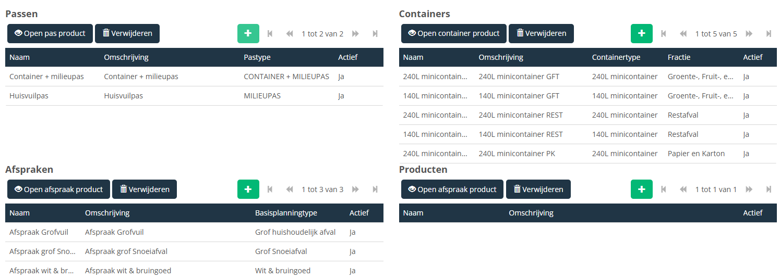

### Passen

Wanneer u bij passen op de groene + knop drukt kunt u een nieuwe actie aanmaken voor de passen.

**Pas type**

U geeft aan welke pas er door de burger aangevraagd mag worden.

**Naam + omschrijving**

U geeft aan welke naam er getoond moet worden aan de burger voor de pas. Dit kan intern een andere benaming hebben dan voor de burger.

**Aanvraag Acties**

Na de algemene informatie gaat u naar het tabje aanvraag acties. In dit tabje kunt u aangeven wat burgers allemaal mogen met deze pas. Als u hier op de groene + knop drukt krijgt u onderstaand scherm te zien.

Hier vult u in wat de naam is van de actie, de periode waarin deze actie mag lopen en wat de prijs van deze actie is. Onder het kopje actie geeft u aan wat er in deze regel mag gebeuren met de pas.

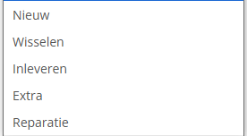

Op basis van deze instelling kunt u aparte regels instellen per pas per actie.

### Afspraken

Wanneer u bij afspraken op de groene + knop drukt kunt u een nieuwe actie aanmaken voor de afspraken.

**Type basisplanning**

U geeft aan welke afspraak er door de burger gemaakt mag worden.

**Naam + omschrijving**

U geeft aan welke naam er getoond moet worden aan de burger voor de afspraak. Dit kan intern een andere benaming hebben dan voor de burger.

**Aanvraag Acties**

Na de algemene informatie gaat u naar het tabje aanvraag acties. In dit tabje kunt u aangeven welke afspraken er mogelijk zijn voor de burger. U kunt hier bijvoorbeeld op basis van m3 een andere prijs opgeven. Als u hier op de groene + knop drukt krijgt u onderstaand scherm te zien.

Hier vult u in wat de naam van de afspraak moet zijn, in welke periode deze afspraak beschikbaar moet zijn en welke prijs ervoor in rekening gebracht moet worden.

### Containers

Wanneer u bij containers op de + knop drukt kunt u een nieuwe actie aanmaken voor de containers.

In dit overzicht geeft u aan voor welke fractie en containertype u acties wilt aanmaken. Er zal voor elke mogelijke combinatie van fractie en containertype een nieuwe regel aangemaakt moeten worden. Zie als voorbeeld hieronder:

Per regel dient u aan te geven welke acties er door de burger morgen worden aangevraagd. Hieronder ziet u een voorbeeld de acties van een van de 5 getoonde regels:

### Producten

Het onderdeel producten wordt gebruikt voor overige activiteiten. Zoals bijvoorbeeld het uitgeven van sleutels voor verzamelcontainers en het aanvragen van PMD zakken.

Wanneer u bij producten op de groene + knop drukt kunt u een nieuw product aanmaken en hier acties aanhangen.

U geeft hier aan wat de naam is van het product en voegt een omschrijving toe.

Bij het tabje aanvraag acties voegt u alle acties toe die u beschikbaar wilt stellen voor dit product.

U geeft hier de naam en de periode op. Daarnaast kunt u ook de prijs en het aantal opgeven. Zo kunt u ook een onderscheidt maken in het aantal dat de burger mag selecteren

## Meldingtemplates

Voor alle soorten meldingen zal een uniek melding template gemaakt moeten worden. Deze zullen gebaseerd zijn op melding types. Daarom zullen eerst de melding types worden beschreven en daarna zal er worden uitgelegd wat de mogelijkheden zijn binnen een melding template.

### Meldingtypes

Als u gaat naar beheer > burgerportaal > melding types kunt u de melding types aanmaken die voor uw organisatie aangemaakt moeten worden. Bij het aanmaken van een melding type moet u de volgende velden invullen:

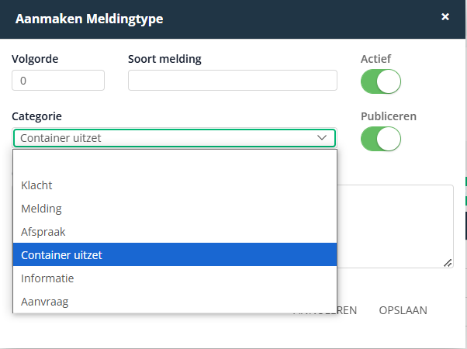

**Volgorde**

Hiermee bepaalt u de volgorde op het burgerportaal. Elk melding type zal als een blok worden weergegeven waarbij de telling van links naar rechts zal lopen.

**Soort melding**

Bij soort melding geeft u aan wat de titel van het blok moet zijn. Als voorbeeld kunt u bij acties voor containers de “soort melding” de naam “Containers” geven.

**Actief**

Het kan voorkomen dat een meldingstype momenteel niet wordt gebruikt daarom kunt u deze actief of inactief zetten. Bij actief kan deze ook getoond worden op het burgerportaal anders is deze alleen te vinden in het overzicht van melding types.

**Publiceren**

Het schuifje publiceren bepaalt of dit type aan de inwoner getoond moet worden. Als u deze op niet publiceren zet betekent dit dat de burger deze niet op het burgerportaal terug zal zien komen echter zal deze wel zichtbaar zijn voor het klant contactcentrum. Zo kunt u een onderscheidt maken tussen de types die wel getoond moeten worden aan de burger en welke alleen aangemaakt mogen worden door het klant contactcentrum.

**Categorie**

Aan de hand van de categorie wordt er bepaald om wat voor soort melding type het gaat. Binnen QUBZ zijn de volgende types mogelijk:

1. Klacht: Dit type wordt gebruikt om alle klachten van burgers te ontvangen. Aan de hand van dit type kan er vanuit het klant contactcentrum actie worden ondernomen.
2. Melding: Dit type wordt gebruikt om meldingen vanuit burgers te ontvangen. Dit kunnen bijvoorbeeld meldingen zijn over niet geleegde minicontainers of schade aan verzamelcontainers.
3. Afspraak: Dit type wordt gebruikt om het voor burgers mogelijk te maken om een afspraak te maken om bijvoorbeeld grofvuil op te laten halen of een afspraak te maken bij een millieustraat. Bij dit type wordt verwacht dat er ook een planning gekoppeld wordt waarop de burger een afspraak kan maken. Dit zal bij de melding templates verder worden uitgewerkt.
4. Containeruitzet: Dit type wordt gebruikt om het voor burgers mogelijk te maken om een afspraak te maken om bijvoorbeeld een container te wisselen, aan te vragen of in te leveren. Bij dit type wordt verwacht dat er ook een planning wordt gekoppeld waarop de burger een afspraak kan maken. Bij het uitvoeren van deze planning zal er ook een containeractie worden uitgevoerd op het desbetreffende adres. Dit zal bij de meldingstemplates verder worden uitgewerkt.
5. Informatie: Dit type wordt gebruikt om burgers te informeren over de inzamelkalender, de soorten afval en de locatie van de verzamelcontainers waar burgers op kunnen storten.
6. Aanvraag. Dit type wordt gebruikt om het voor burgers mogelijk te maken om producten te bestellen die niet ingepland hoeven te worden op een route. Als voorbeeld gaat het hier om het aanvragen van passen of bijvoorbeeld PMD zakken.

**Omschrijving**

Hier kunt u een korte omschrijving geven welke onderdelen zicht bevinden onder dit melding type. De omschrijving zal onder de naam van het type worden getoond op het burgerportaal.

**Werking**

Voor een logische inrichting dient er goed nagedacht te worden over welke meldingstypes er worden aangemaakt. Aan de hand van het aantal meldingstypes zullen er ook blokken worden getoond op het burgerportaal. Als sommige acties onder hetzelfde blok getoond moeten worden zal er ook gekozen moeten worden voor hetzelfde meldingstype. In onderstaand voorbeeld ziet u dat er 2 meldingstypes zijn aangemaakt. Namelijk “melding” en “informatie”. De tekst die hieronder wordt getoond is de omschrijving van dit type. Wanneer “informatie” wordt geopend zitten hier drie verschillende templates onder. (Zie tweede afbeelding

### Meldingtemplates

#### 4.2.1 Instellingen burgerportaal

Elke actie die gedaan moet kunnen worden door een burger moet worden aangemaakt als melding template.

Als u gaat naar beheer > burgerportaal > melding templates zult u een overzicht krijgen van alle templates die door uw organisatie zijn aangemaakt. Als u een nieuw template wilt aanmaken drukt u op de groene + knop.

**Naam**

Hier dient u de naam van de template in te vullen. Het is belangrijk dat hier goed over na gedacht wordt. De naam zal ook worden getoond op het burgerportaal als de actie.

**Omschrijving**

Hier dient u een omschrijving te geven van de template. Het is hier belangrijk dat hier goed over na wordt gedacht. De omschrijving zal onder de naam worden getoond op het burgerportaal.

**Meldingstype**

Hier zullen alle meldingstypes worden weergegeven die zijn aangemaakt zoals bij paragraaf 3.1 zijn beschreven. Het melding type bepaald welke logica er achter de template zit. (Is het informatie, het maken van een afspraak of het aanvragen van een container.)

Het melding type zal ook bepalen onder welke knop de template getoond gaat worden.

Na het aanmaken kunt u verder met invullen van de overige instellingen van de template. Al deze instellingen zijn per meldingstemplate apart te configureren.

Hierboven ziet u alle instellingen die binnen de template kunnen worden ingesteld. De naam, meldingstype en omschrijving zijn al gevuld op basis van de vorige stap. Deze instellingen zijn nog wel in aan te passen.

**Actief**

Deze switch bepaald of de template gebruikt wordt door de organisatie. Wanneer deze actief is zal deze wel gebruikt worden. (Dit betekent niet dat hij al getoond wordt aan de burger) Deze template zal intern zichtbaar zijn.

**Geen controle nodig**

Bij het aanmaken van een afspraak door een burger zal er door de burger al een planning gekozen kunnen worden. De afspraak zal dan op deze planning worden ingedeeld. Deze instelling bepaald of de keuze van de burger zonder tussenkomst van een medewerker op de planning mag worden geplaatst of dat er nog handmatig akkoord moet worden gegeven op de afspraak.

Als de switch uitstaat betekent dit dat er nog een handmatige actie gedaan moet worden. Als de switch wordt aangezet betekent dit dat er geen tussenkomst van een medewerker meer nodig is.

**Publiceren**

Zoals bij het kopje actief is aangegeven betekent actief niet dat de template getoond wordt aan de burger. Dit doet u aan de hand van de switch “publiceren”. Als deze aanstaat zal de template ook op het burgerportaal worden getoond. Als deze niet aanstaat zal de template alleen intern zichtbaar zijn.

**Gebruik chauffeurs opm.**

Binnen het burgerportaal is het mogelijk om informatie die ingevuld is door de burger ook te tonen aan de chauffeur. Dit kan handig zijn om bijvoorbeeld aan te geven wat er aangeboden wordt of als het voor de chauffeur mogelijk moet zijn om de burger te bereiken.

Als deze switch wordt aangezet wordt het mogelijk gemaakt om geselecteerde velden in 21Route terug te laten komen in de opmerking voor de chauffeur. Onder de acties van de template zal er verder ingegaan worden hoe u kunt aangeven welke velden getoond moeten worden aan de chauffeur.

**Behandelteam + automatisch behandelteam**

Het schuifje “automatisch behandelteam” zorgt ervoor dat wanneer er een melding binnen komt op basis van de template dat deze gelijk wordt gekoppeld aan een behandelteam. Dit zorgt ervoor dat alleen het gekozen behandelteam de melding binnen ziet komen.

Met het veld behandelteam geeft u dan ook aan op welk team de melding gezet moet worden.

(Wanneer binnen het meldingen > meldingen scherm het tabje “alles” wordt geopend kunnen behandelteams wel de meldingen van elkaar zien.)

**Melden vanaf**

Met dit veld geeft u aan hoeveel uur van tevoren de planning niet meer getoond mag worden aan de burger. Als u bijvoorbeeld een grofvuilroute koppelt aan de template dan zullen de toekomstige planningen getoond worden aan de burger. (Met uitzondering van volle routes.)

Als u wilt dat een route niet meer gevuld mag worden voor een bepaalde periode kunt u dit aangeven door dit veld in te vullen.

Als u hier bijvoorbeeld 8 uur invult zal een route die om 9 uur begint vanaf 1 uur niet meer gevuld kunnen worden. Dit geeft een planner de tijd om de planning te optimaliseren zonder dat er opeens nog nieuwe afspraken bijkomen.

#### 4.2.2 Processtappen

Nadat u de algemene instellen heeft ingevuld kunt u beginnen met het opmaken van de template.

Een meldingstemplate is opgebouwd uit twee onderdelen: processtappen en acties.

Met de processtappen geeft u aan hoeveel processen een burger moet doorlopen. Elk proces zal getoond worden als een losse pagina. Binnen elk proces geeft u aan welke acties er door de burger moeten worden verricht.

Wanneer u bij processtappen op de groene + knop drukt kunt u een nieuwe processtap aanmaken.

**Nr**

Hier dient u de volgorde van de processtappen te bepalen. Er zal een automatische optelling worden gedaan maar dit is handmatig aan te passen. Dit veld bepaald de volgorde van de processen die u toont aan de burger.

**Naam**

Hier dient u de titel van de pagina op te geven. Deze zal ook getoond worden aan de burger.

**Omschrijving**

Hier dient u de omschrijving van het proces in te vullen.

**Terugkeerlocatie**

Hier geeft u aan waar de burger naar terug moet keren na het doorlopen van de stappen. Hieronder de mogelijkheden voor de terugkeerlocaties:

1. Melding type: Na het doorlopen van deze stap in het burgerportaal keert de gebruiker terug bij het overzicht van melding types. De melding types zijn aangemaakt in 21Qubz.  
     
   2. Melding template: Na het doorlopen van deze stap in het burgerportaal keert de gebruiker terug bij het overzicht van de meldingen templates. De melding templates zijn aangemaakt in 21 Qubz.  
     
   3. Adres: Na het doorlopen van deze stap in het burgerportaal keert de gebruiker terug bij het beginscherm. Hier kan de gebruiker opnieuw een adres invullen om vervolgens nogmaals het burgerportaal door te lopen.  
     
   4. Leeg: Na het doorlopen van deze stap in het burgerportaal volgt de gebruiker de standaard 'volgende' knop en zal het standaard proces vervolgen binnen het burgerportaal. Deze optie wordt aangeraden bij processen waarbij de gebruiker input levert in het burgerportaal, zoals bij een actie 'selecteren', 'invoeren', 'mailen' en 'plannen'.

**Publiceren**

Hiermee bepaalt u of deze processtap getoond moet worden aan de burger. In sommige gevallen kan het zijn dat er processtappen zijn die intern ingevuld moeten worden.

#### 4.2.3 Acties

Nadat de processtappen zijn aangemaakt kunt u per stap aangeven welke acties er door de burger uitgevoerd moeten worden. Hieronder worden alle opties voor acties uitgewerkt, daarna zal er aan de hand van een voorbeeld worden uitgelegd hoe de processtappen en acties tot een bruikbare meldingstemplate leiden.

Als u drukt op de groene +knop kunt een actie aanmaken

**Nr**

Hiermee geeft u aan wat de volgorde is van de stap. Er zal een automatische optelling worden gedaan maar dit is handmatig aan te passen. Dit veld bepaald de volgorde van de acties die u toont aan de burger.

**Beschrijving actie**

Dit is de tekst die getoond zal worden boven de actie. Deze is zichtbaar voor de burger. Als de actie naast een titel meer uitleg vergt kunt u dit in het witte vlak eronder invullen. Deze tekst zal als subtitel onder de beschrijving worden getoond. Hieronder een voorbeeld van een beschrijving + extra uitleg.

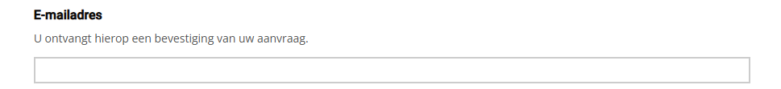

**Publiceren**

Dit schuifje bepaald of deze actie getoond moet worden aan de burger. In het geval dat er intern onderdelen moeten worden ingevuld kunt u deze acties op “niet publiceren zetten”

**Acties**

Hieronder ziet u een overzicht van alle acties die mogelijk zijn. Per actie zal er worden uitgelegd wat dit betekent en welke actie er vereist is door de burger.

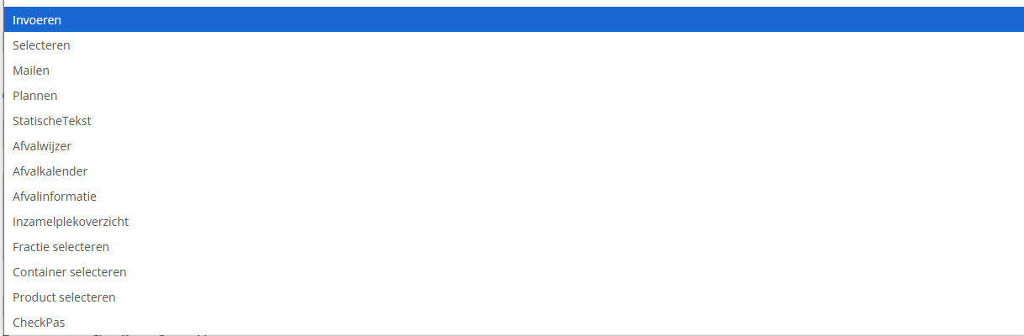

1. Invoeren

Bij de actie invoeren wordt de burger gevraagd om informatie in te geven. Binnen de invoeractie is het mogelijk te kiezen tussen verschillende inputtypes. Hiermee wordt gevalideerd of de format van de opgegeven informatie klopt.

* 1. String

De burger mag hier zowel tekst als getallen opgeven.

* 1. Integer

De burger mag hier alleen getallen opgeven.

* 1. Foto

De burger mag hier alleen afbeeldingen toevoegen.

* 1. Email

De burger mag hier alleen een email opgeven. Er wordt niet gecontroleerd of het hier gaat om een bestaand emailadres. Er wordt gecontroleerd of het een format van een emailadres betreft.

* 1. Telefoon

De burger mag hier alleen een telefoonnummer opgeven. Er wordt niet gecontroleerd of het hier gaat om een bestaand telefoonnummer. Er wordt gecontroleerd of hier 10 cijfers zijn opgegeven.

* 1. Ja nee

De burger mag hier alleen een keuze maken tussen ja of nee.

* 1. Tekst

Dit heeft dezelfde functionaliteit als “string” alleen hier zal een groter tekstvlak worden getoond voor meer informatie.

* 1. Kenteken

De burger mag hier alleen een kenteken opgeven. Er wordt niet gecontroleerd of het hier gaat om een bestaand telefoonnummer. Er wordt gecontroleerd of het een format van een kenteken betreft.

* 1. Pasnummer

De burger mag hier alleen een pasnummer opgeven. Er wordt gevalideerd of het hier gaat om een pasnummer van de inwoner zelf. (Bestaat dit pasnummer op het geselecteerde adres).

1. Selecteren

Hierbij krijgt de burger een keuzemenu. Dit menu moet binnen de template worden ingesteld. Wanneer deze stap wordt opgeslagen met als actie selecteren dan komt er een nieuw overzicht naar voren waarin de gebruiker de stappen moet toevoegen.

1. Mailen

Bij deze actie wordt er een mail gestuurd naar de burger. Deze actie wordt in de meeste gevallen toegevoegd aan een proces zonder deze te publiceren. Dit zorgt ervoor dat de inwoner deze stap niet ziet maar na afronden van het proces wel een mail ontvangt. Bijvoorbeeld een ontvangstmail.

Wanneer deze actie wordt geselecteerd zal er ook een emailtemplate worden geselecteerd.

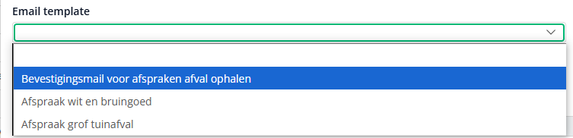

Hiermee wordt aangegeven welke mail er verstuurd moet worden naar de burger. (Let op: Er wordt alleen een mail verstuurd als er eerder in het proces door de burger een email opgegeven moet worden.)

1. Plannen

Bij deze actie worden er toekomstige planningen getoond waar de burger zijn of haar afspraak mag inplannen. Wanneer deze actie wordt geselecteerd moet de gebruiker aangeven aan welk basisroutetype deze template wordt getoond. Op basis van deze selectie worden aan de burger de juiste routes getoond.

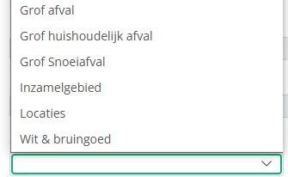

1. Statische tekst

Dit is geen actie voor de burger. Dit is een tekst die getoond kan worden aan de burger. Als voorbeeld kunnen hier bijvoorbeeld aanbiedregels worden getoond.

1. Afvalwijzer

Dit is geen actie voor de burger. Als deze actie is geselecteerd zal de informatie van alle fracties worden getoond.

1. Afvalkalender

Dit is geen actie voor de burger. Als deze actie is geselecteerd zal de afvalkalender van het geselecteerde adres worden getoond.

1. Inzamelplekoverzicht

Dit is geen actie voor de burger. Als deze actie is geselecteerd zullen de locaties van verzamelcontainers worden getoond.

1. Fractie selecteren

Bij deze actie krijgt de burger een keuzemenu tussen alle fracties die gepubliceerd zijn voor de burger.

1. Container selecteren

Bij deze actie worden de containers getoond waar de burger recht op heeft. Aan de hand van deze selectie zal de burger een container kunnen selecteren met een bijbehorende actie. Deze actie zal in combinatie met plannen gebruikt worden om een afspraak te maken.

Als deze actie gekozen wordt kan er door de gebruiker worden bepaald of alle containers getoond worden of dat alleen een specifieke container getoond moet worden.

1. Product selecteren

Bij deze actie worden de producten getoond waar de burger recht op heeft. Aan de hand van deze selectie zal de burger een product kunnen selecteren met een bijbehorende actie. Deze actie zal in combinatie met plannen gebruikt worden om een afspraak te maken.

Als deze actie gekozen wordt kan er door de gebruiker worden bepaald of alle containers getoond worden of dat alleen een specifieke container getoond moet worden.

**Verplicht**

Het schuifje verplicht geeft aan of de actie verplicht is om ingevuld te worden. Wanneer dit schuifje uitstaat dan mag de burger deze actie leeglaten. Als het schuifje aanstaat zal de actie uitgevoerd moeten worden. Als de burger dit veld leeglaat zal erbij doorgaan een melding worden getoond onder de desbetreffende actie.

Wanneer het schuifje aanstaat moet door de gebruiker ook het veld “Melding verplicht” worden ingevuld. Dit is de melding die wordt teruggeven aan de burger.

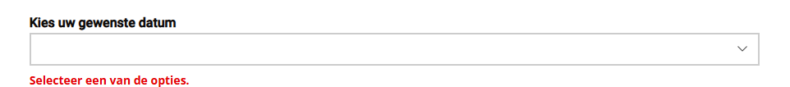

**Mail key**

Zoals bij de acties al aangegeven is het mogelijk om de burger een mail te sturen. Als u wilt dat bepaalde ingevulde informatie terugkomt in de mail kunt u dit veld invullen.

Als voorbeeld maakt u een actie aan waarbij de actie invoeren string is. U vraagt hier om een naam.

Binnen deze actie geeft u als mailkey de key “naam” op. In de gekoppelde mailtemplate kunt u deze key terug laten komen wat ervoor zal zorgen dat de ingevulde naam als bijvoorbeeld de aanhef wordt gebruikt.

Bovenstaand zal verder worden uitgewerkt onder het kopje mailtemplates.

**Toevoegen aan chauffeurs opmerking**

Per actie kan er worden aangegeven of de ingevulde informatie van de burger moet worden getoond aan de chauffeur. Op basis van dit schuifje kunt u aangeven of dit veld mee moet komen in de opmerking. Alle acties waar dit schuifje aanstaat zal als opsomming worden getoond in de opmerking voor de chauffeur in 21Route.

#### 4.2.4 Meldingtemplate toevoegen aan het burgerportaal.

#### Zoals bij paragraaf 2.1 aangegeven is het mogelijk om meerdere burgerportalen aan te maken. Per burgerportaal geeft u aan welke gemeentes hier gebruik van maken. Omdat de melding templates in het algemeen worden aangemaakt is het belangrijk dat u de melding templates nog koppelt aan de juiste burgerportalen. U doet dit door te gaan naar het burgerportaal en dan onder in het tabje melding templates te openen.

#### Hier kunt u aangeven welke melding templates gekoppeld moeten worden. Zo kunt u elk burgerportaal uniek maken met de juiste templates.